ชื่อ – นามสกุลผู้สร้างสรรค์ อาจารย์จำลอง สุวรรณชาติ.
ชื่อผลงาน .พันธนาการแห่งตัวตน
ขนาด 1.20 x 2.00 x 3.00 เมตร.
เทคนิค .เซรามิกเชื่อมโครงโลหะ อุณหภูมิ : 1,100 C ภาวะเผา : reduction เคลือบ : feldspartic glaze
แนวคิดของงาน........ทฤษฎีที่เราศึกษากันมา ถ้าเรายังเชื่อมั่นว่าเป็นสิ่งที่ถูกต้องที่สุด แล้วไม่ยอมมองหรือศึกษาทดลองในแง่ที่แตกต่างออกไป ยังยึดติดกับกรอบความรู้เดิม ก็จะทำให้เราดำเนินชีวิตแบบเดิมไม่รับรู้ถึงความเปลี่ยนแปลงของโลกและมีชีวิตที่ขาดการสร้างสรรค์พัฒนา จึงนำความรู้สึกที่มีต่อการยึดมั่นถือมั่นกับความคิดตนเป็นใหญ่ตามความเชื่อเดิมของตน อันจะส่งผลให้บุคคลนั้นมีโลกทัศน์ที่แคบ วนเวียนอยู่แต่กรอบความคิดของตนเอง เกิดเป็นพันธนาการระหว่างชีวิตกับความคิดตนเอง ใช้รูปทรงของมนุษย์มาเป็นสื่อในการสร้างสรรค์ การขัดแย้งกันระหว่างรูปทรงเรขาคณิตและรูปทรงอินทรียรูปกับนัยแฝงของอิสระความคิดที่โดนพันธนาการ
กรรมวิธีและกระบวนการสร้างสรรค์
การขึ้นรูปประติมากรรมเซรามิก “พันธนาการแห่งตัวตน” นี้ ใช้ กรรมวิธีการขึ้นรูป สองลักษณะ คือ
1. การขึ้นรูปด้วยมือ หรือจะเรียกว่าเป็นการขึ้นรูปแบบประติมากรรม (sculptural forming) ก็ได้ เพราะส่วนใหญ่จะเป็นลักษณะการปั้นนั่นเอง โดยใช้ดินที่ต้องเตรียมผสมขึ้นเองเป็นการจำเพาะในงานชุดนี้
2. การขึ้นรูปด้วยพิมพ์อัด (pressing mold) เป็นการขึ้นรูปโดยผ่านแม่พิมพ์ ที่ต้องปั้นต้นแบบเสียก่อน จากที่ได้สเก็ตช์แบบไว้ ซึ่งการขึ้นรูปทั้งสองลักษณะนี้ จะใช้การขึ้นรูปผสมผสานกัน
การเคลือบและตกแต่ง ใช้เทคนิคการระบายด้วยออกไซด์และใช้เคลือบทาชิ้นงานในบางส่วนและการปล่อยโดยไม่เคลือบในบางส่วน โดยมีข้อคำนึงถึง คือ ต้องเคลือบชิ้นงานโดยที่ไม่ไปบดบังหรือทำลายความงามของรูปทรงและพื้นผิว ใช้เคลือบเพื่อส่งเสริมความงามให้กับรูปทรงเท่านั้น เคลือบในงานชิ้นนี้เป็นลักษณะกึ่งด้านกึ่งมัน
ผลงาน “พันธนาการแห่งตัวตน” เป็นประติมากรรมเซรามิกที่มีขนาดใหญ่และมีความหนาของผิวชิ้นงานและโครงสร้าง จึงต้องใช้ความระมัดระวังในการเผา (firing) ชิ้นงาน น้ำหนักที่กดทับลงมาในส่วนล่างของชิ้นงาน การเผาชิ้นงานจึงต้องเผาอย่างช้า เพื่อให้การหดตัวของเนื้อดินเป็นไปอย่างทุกทิศทุกทางอย่างช้า ลดการแตกร้าว
เนื้อดิน (clay body) ที่ใช้ในงานนี้ต้องเตรียมผสมสูตรดินขึ้นเอง เพื่อความเหมาะสมและสอดคล้องเป็นไปได้กับแนวคิดและเทคนิค เนื้อดินที่เลือกใช้ต้องมีคุณสมบัติแข็งแรง ทรงตัวดีและมีการหดตัวน้อย เพราะมีน้ำหนักกดทับกันค่อนข้าง มาก หากเนื้อดินหดตัวมากจะทำให้เกิดปัญหาการแตกร้าวและการยุบตัวของโครงสร้างได้ ความพรุนตัวสูงช่วยทำให้น้ำและความชื้นในดินระเหยตัวออกได้ง่ายลดปัญหาการแตกร้าวในชิ้นงานที่หนามากได้ สูตรเนื้อดิน ดังนี้
ชิ้นงานดินดิบ (Green ware) ที่ขึ้นรูปจากพิมพ์อัดที่แกะแบบจากการปั้นดินขึ้นรูปทั้งชิ้นงาน

ดินดำสุราษฎร์ธานี 35%
ดินขาวระนอง 35%
ทราย 25%
ขี้เถ้าแกลบ 5%
ดินเชื้อ 5%
เคลือบ (Glaze) เพื่อตกแต่ง สร้างพื้นผิวให้แตกต่างจากเนื้อดินและขับเน้นรูปทรง มีลักษณะกึ่งมันกึ่งด้าน เผาที่อุณหภูมิ 1,100 องศาเซลเซียส เผาแบบสันดาปไม่สมบูรณ์ (reduction firing) มีส่วนผสมเคลือบ ดังนี้

โปแตสเฟลดสปาร์ 42%
โคเลมาไนต์ 35%
ควอตซ์ 10%
ซิงค์ออกไซด์ 9%
แคลเซียมคาร์บอเนต 4%

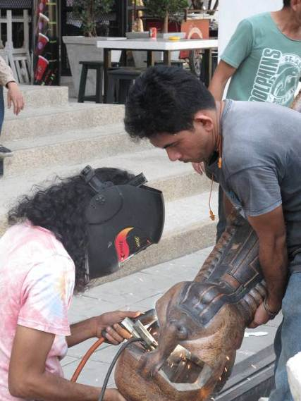
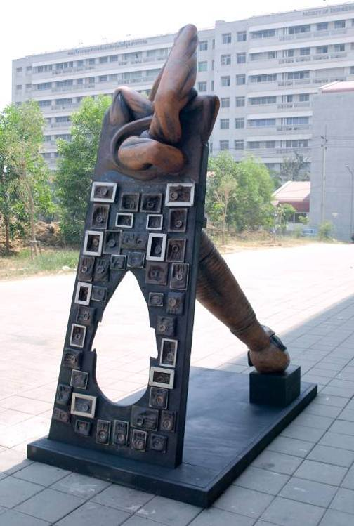
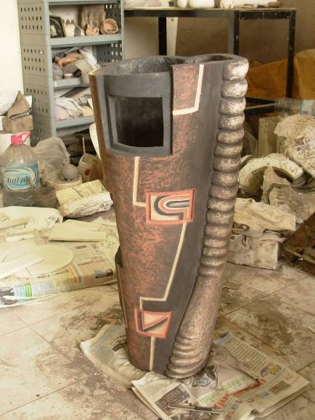
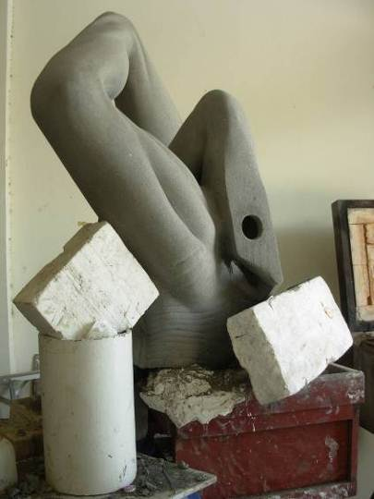
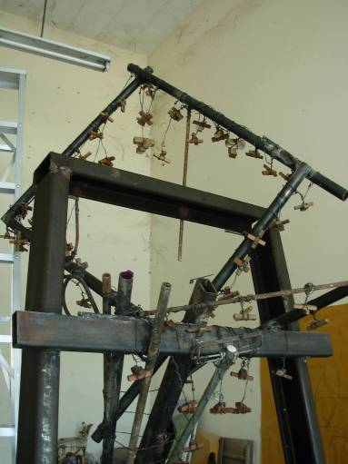
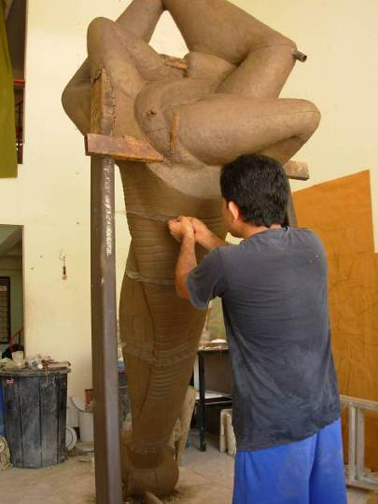
ตกแต่งโดยการทาเคลือบและเอนโกบ ระบายทับกันจนได้ความหนาที่พอดี แล้วใช้กระดาษทรายขัดเคลือบบางส่วนออก เพื่อให้เกิดน้ำหนักที่แตกต่างกัน
ผลงานประติมากรรมเซรามิก“พันธนาการแห่งตัวตน”
การเชื่อมประกอบแบบชิ้นงาน โดยใช้โครงเหล็กยึดโครงสัดส่วนรวมของชิ้นงาน เพื่อยึดชิ้นงานทั้งหมดเข้าด้วยกัน
โครงโลหะสำหรับปั้นต้นแบบ โดยการผูกกากบาท (cross) เพื่อยึดมวลดินของชิ้นงานทั้งหมด

ชิ้นงานดินดิบ (Green ware) ที่ขึ้นรูปจากพิมพ์อัดที่แกะแบบจากการปั้นดินขึ้นรูปทั้งชิ้นงาน

การขึ้นรูปทรงโดยรวม โดยมีโครงเหล็กยึดแกนทั้งหมดแล้วทำการกั้นส่วนเพื่อทำพิมพ์อัด

